西南民族大学

**用户操作手册**

2019 ------2020 学年第 2 学期

课程名称：软件工程课程设计

学 院：计算机科学与技术

专 业：计算机科学与技术

年 级：2017级 班 级：1702班

小组成员：

麦蔼童201731007023（组长） 符自楠201631302013

岳 欣201730206181 白云冰201731102104

马妍雪201731102193 冉林峰201731102204

目录

1.引言 3

1.1编写目的 3

1.2项目背景 3

1.3定义 3

1.4参考资料 3

2.软件概述 3

2.1目标 3

2.2功能 4

2.3性能 4

3.运行环境 5

3.1硬件 5

3.2软件 5

4.使用说明 5

4.1安装和初始化 5

4.2运行表 5

4.3数据说明 5

5.运行说明 6

5.1进入页面 6

5.2全球疫情数据汇总页面 6

5.3国内疫情数据页面 7

5.4国外疫情数据页面 10

5.5防疫知识页面 13

5.6疫情资讯页面 14

# 1.引言

## 1.1编写目的

本操作手册供本系统操作人员参考使用。其目的是充分叙述本系统所能实现的功能及其运行环境，让使用者了解本系统的适用范围和使用方法，并为系统的维护和更新提供必要的信息。

## 1.2项目背景

a. 软件的名称：疫情地图可视化网页

b. 软件的开发者：麦蔼童、符自楠、马妍雪、岳欣、白云冰、冉林峰

c. 软件的用户：互联网用户

## 1.3定义

Windows 10：本系统所采用的操作系统。

SQL Server：系统所使用的数据库管理系统（DBMS）。

## 1.4参考资料

[1]《软件工程导论(第6版)》清华大学出版社 张海藩、牟永敏著

[2] 需求分析报告 软件开发小组 2020/04/19

[3] 概要设计报告 软件开发小组 2020/06/15

# 2.软件概述

## 2.1目标

本项目以网页形式开发，主要将疫情数据可视化，使用户通过整理统计的数据，了解到国内外疫情的最新情况。

## 2.2功能

a.对功能的规定：

1）用户管理功能：可以浏览，查看，搜索页面信息。

b.功能描述

1）管理功能：一般用户只能实现浏览，查看，搜索功能；管理员可以对页面信息进行修改。

2）主界面功能：可以浏览疫情各方面的信息，选择查看国内或国际疫情情况，以及关于新冠病毒的防护知识和实时新闻播报

3）国内疫情：用户可以在此页面直观的看到当前国内疫情的累计确诊人数以及分布情况

4）国际疫情：用户可以在此页面看到当前国际疫情的累计确诊人数以及分布情况

5）防护知识：提供一些在家或外出时的防护小知识

6）疫情新闻播报：关于疫情最新的新闻报道

## 2.3性能

a.精度：查询时应保证查询率，所有在相应域中包含查询关键字的记录都应能查到，同时保证准确率。

b.可靠性：可采用丁香园实时数据。

c.时间特性要求：控制操作的响应时间，且在一定时间范围内保证所显示数据的实时性。

d.灵活性：在需求发生变化时，本系统的对这些变化的适应能力相对而言是比较强的，包括操作方式上的变化;运行环境的变化;同其他软件的接口的变化;精度和有效时限的变化。

e.安全性：满足运行环境在允许操作系统之间的安全转换和与其它应用软件的独立运行要求。

# 3.运行环境

## 3.1硬件

CPU：Pentium双核以上

内存：1G以上

## 3.2软件

本系统要求在pc机上运行，要求windows操作系统。

支持浏览器：IE、QQ浏览器、Chrome、猎豹安全浏览器。

# 4.使用说明

## 4.1安装和初始化

本系统以网页形式呈现，无需安装，用浏览器直接运行即可。

## 4.2运行表

本系统可以在同一时间在同一电脑打开多个页面同时进行操作。

## 4.3数据说明

a.数据背景

网页有关疫情的所有数据来源于国家卫健委官网或其他权威网站。

b.数据举例

通过Python爬取的数据以Excel表格形式保存（如图1所示，为国内部分地区疫情数据），后续再导入数据库中。

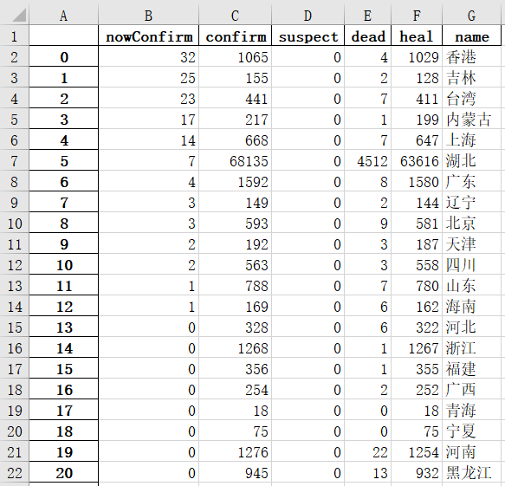

图1 爬取数据部分

# 5.运行说明

## 5.1进入页面

进入index页面后点击任意一处即可进入系统的主界面。

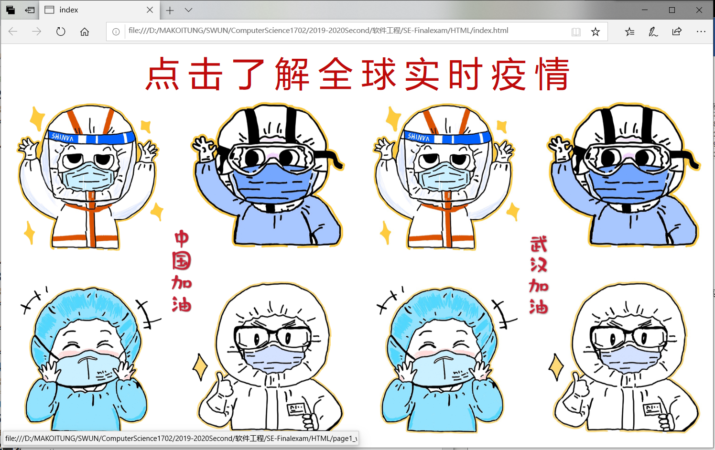

图2 index.html

## 5.2全球疫情数据汇总页面

a.统计数据部分

此部分为全球疫情数据汇总，包括全球累计确诊数据和现有确诊数据。



图3 统计数据部分

b.地图可视化概览轮播图部分

此部分为国内外可视化地图的概览，可以分别看到国内现有确诊可视化地图、国内累计确诊可视化地图、国外现有确诊可视化地图、国外累计确诊可视化地图。

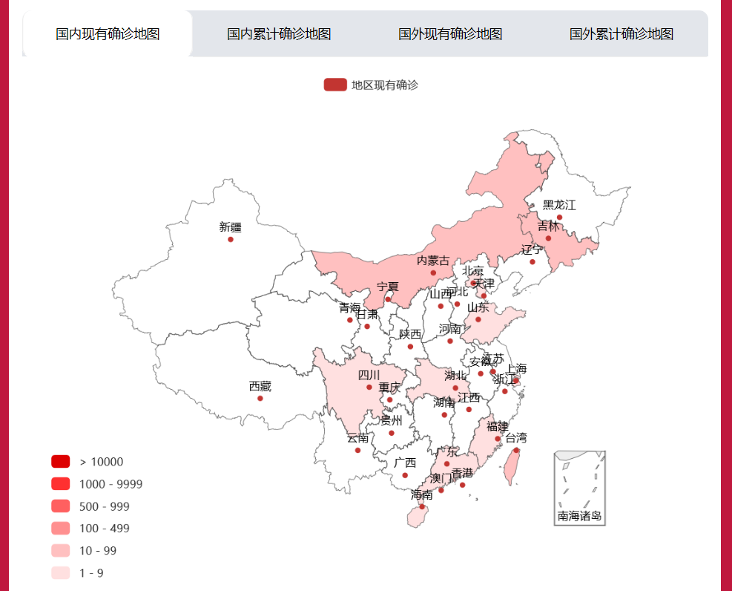

图4 地图可视化概览

## 5.3国内疫情数据页面

a.统计数据部分

此部分显示国内疫情的统计数据，包括有现有确诊、无症状、现有疑似、现有重症、累计确诊、境外输入、累计治愈以及累计死亡。

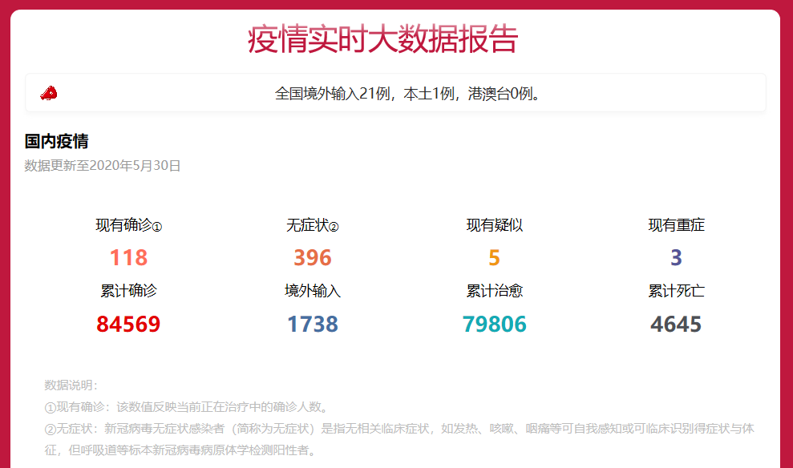

图5 国内疫情统计数据

b.疫情数据可视化部分

此部分包含国内疫情数据地图可视化、省份疫情数据统计图、以及国家历史数据折线图。

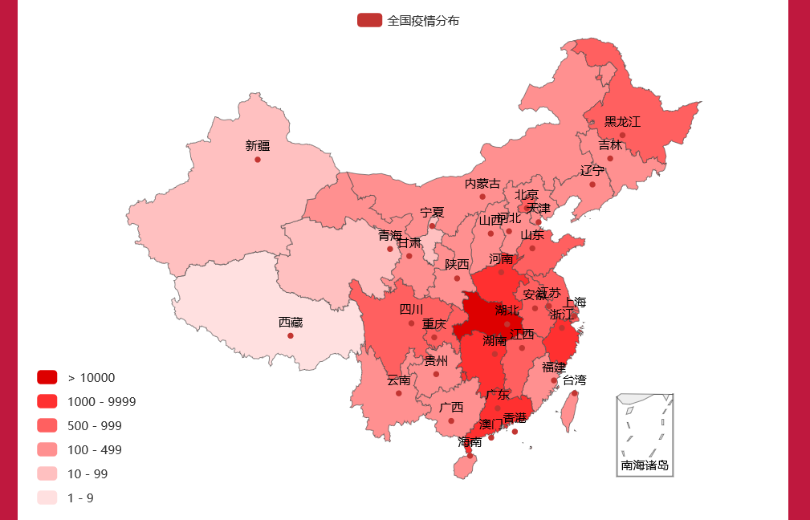

图6 国内疫情地图可视化

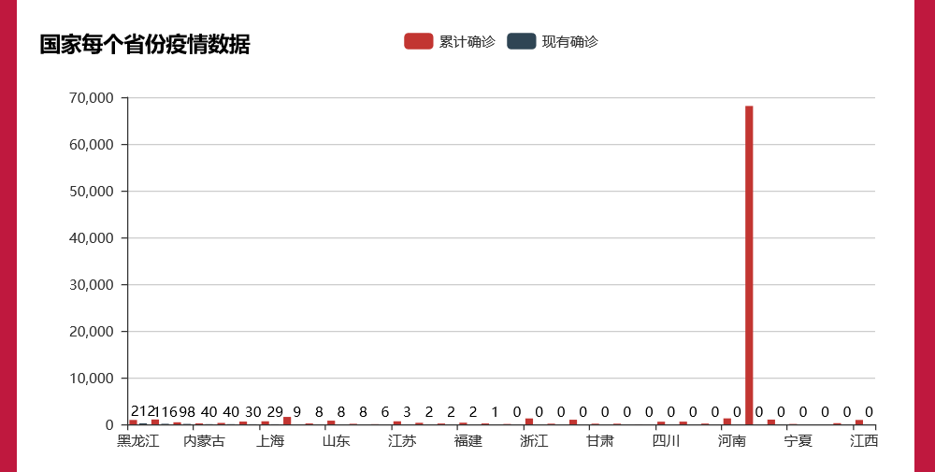

图7 国内省份疫情数据统计图

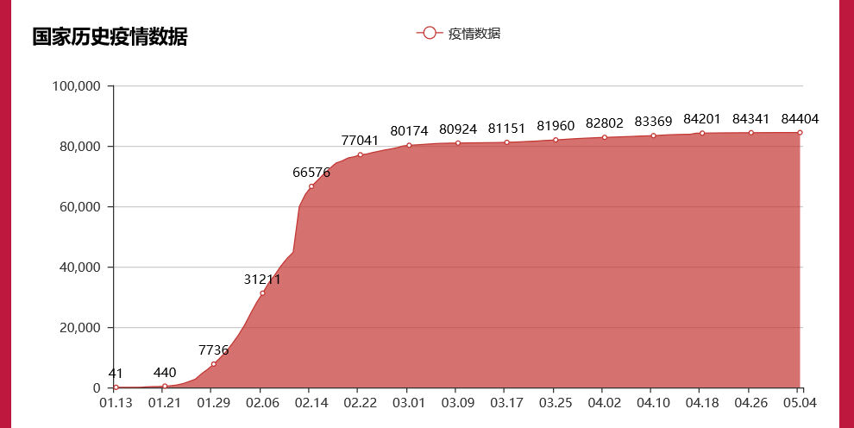

图8 国内历史疫情数据折线图

c.国内各地区疫情具体数据部分

此部分为国内各地区具体数据，该部分还具有排序功能，能够通过点击数据的标题，可以按对应的数据对地区进行排序（升序、降序均可）。

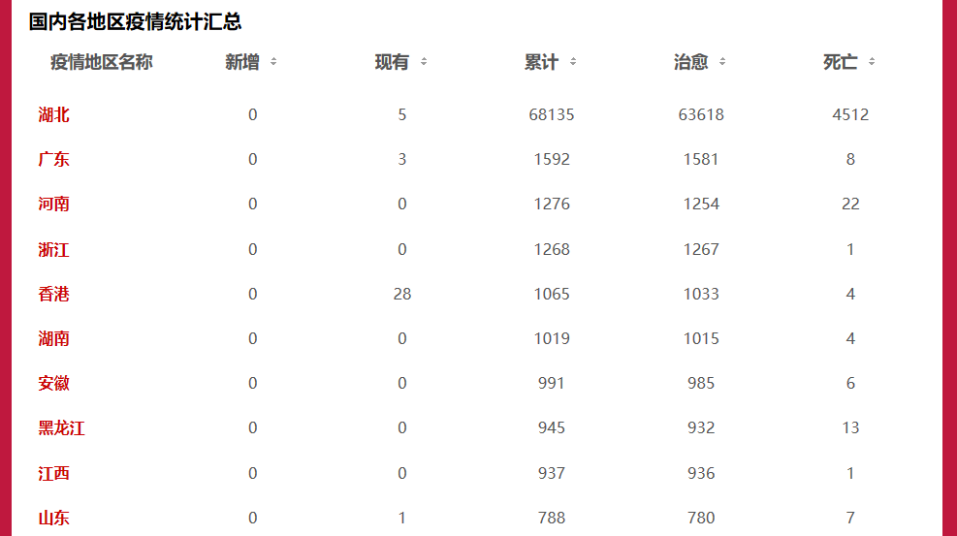

图9 按累计确诊数量进行从大到小排序（部分）

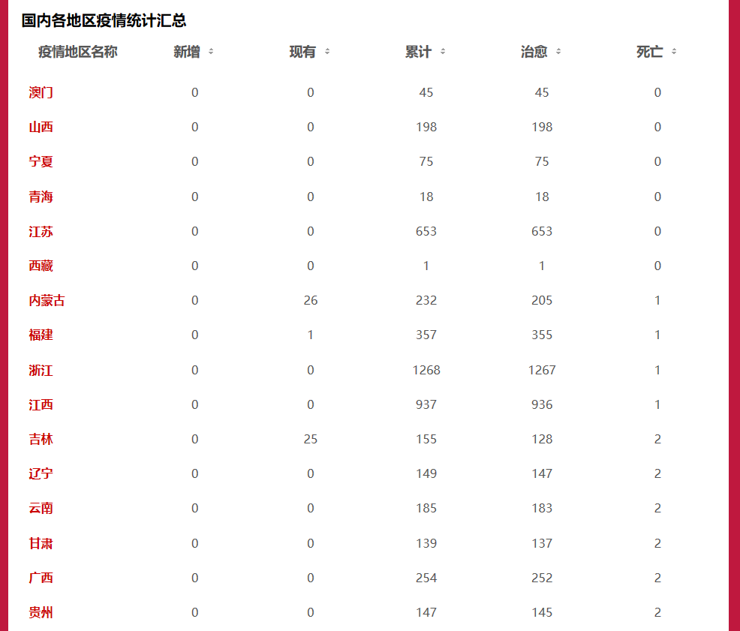

图10 按死亡数量进行从小到大排序（部分）

## 5.4国外疫情数据页面

a.统计数据部分

此部分显示国外疫情的统计数据，包括有现有确诊、累计确诊、累计治愈以及累计死亡。



图11 国外疫情统计数据

b.疫情数据可视化部分

此部分包含国外疫情数据地图可视化、海外历史数据折线图、以及几大国家新增疫情统计图。

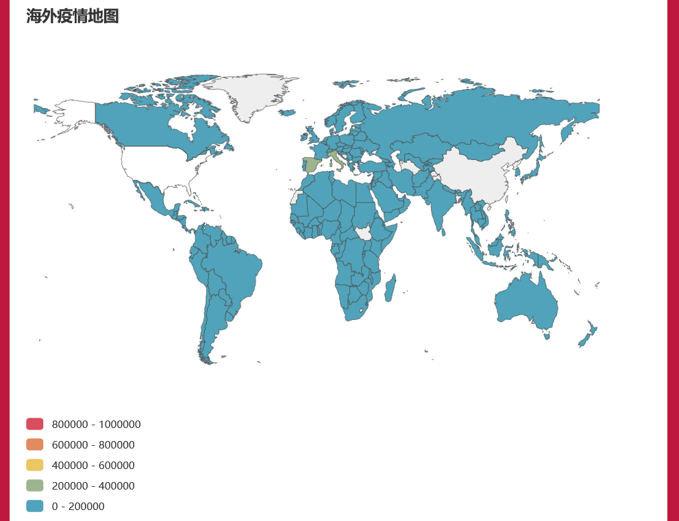

图12 海外疫情地图可视化

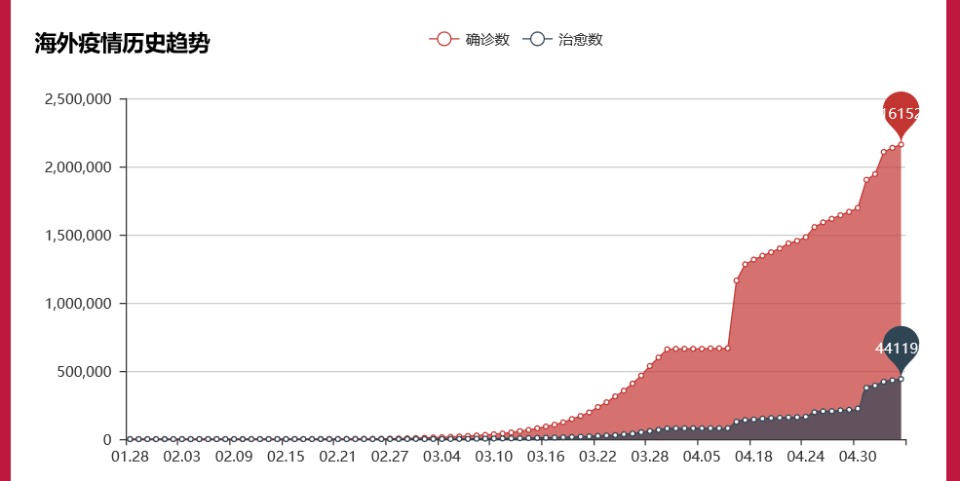

图13 海外疫情历史数据折线图

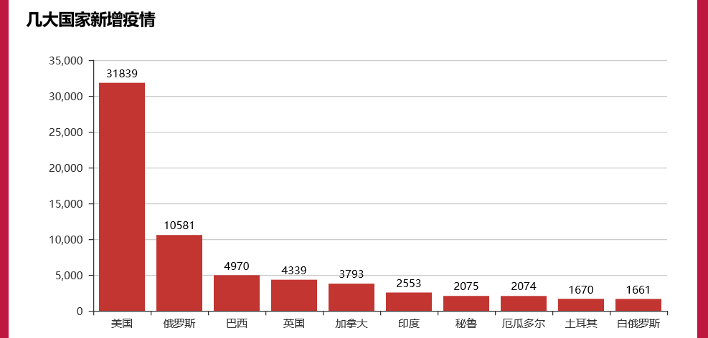

图14 海外几大国家新增数据统计图

c.海外各国家疫情具体数据部分

此部分为海外各国家具体数据，该部分还具有排序功能，能够通过点击列表名称，可以按对应的数据对地区进行排序（升序、降序均可）。

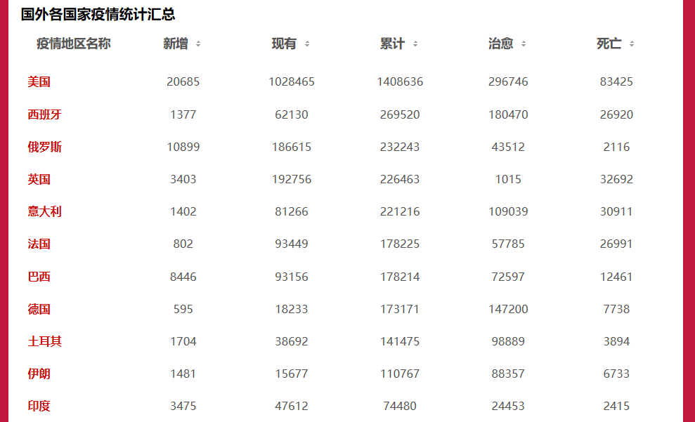

图15 按累计确诊数量进行从大到小排序（部分）

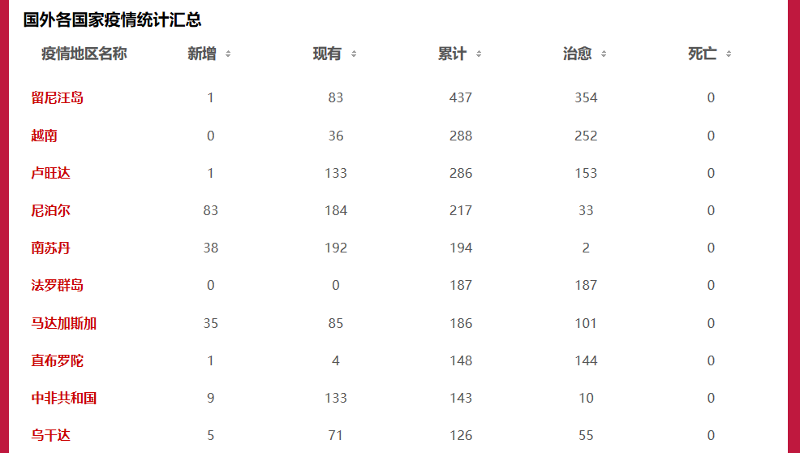

图16 按死亡数量进行从小到大排序（部分）

## 5.5防疫知识页面

a.新型冠状病毒相关知识

此部分为用户介绍新型冠状病毒的相关知识，让用户更加了解它。

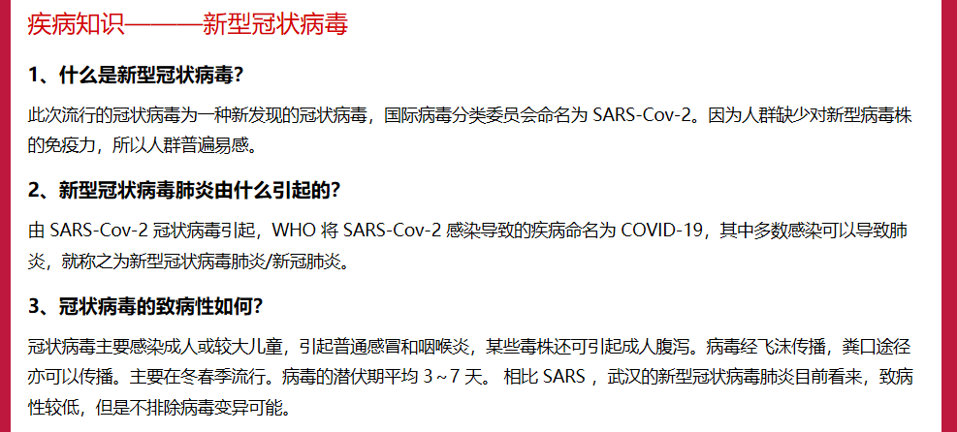

图17 新型冠状病毒相关知识（部分）

b.防疫用品知识

此部分为用户介绍防疫用品知识和防疫口诀等。



图18 防疫用品知识（部分）

## 5.6疫情资讯页面

a.疫情相关热搜部分

分别列举当日国内国外疫情相关热搜，可以通过点击各个热搜标题进行跳转到新的页面，查看热搜具体内容。

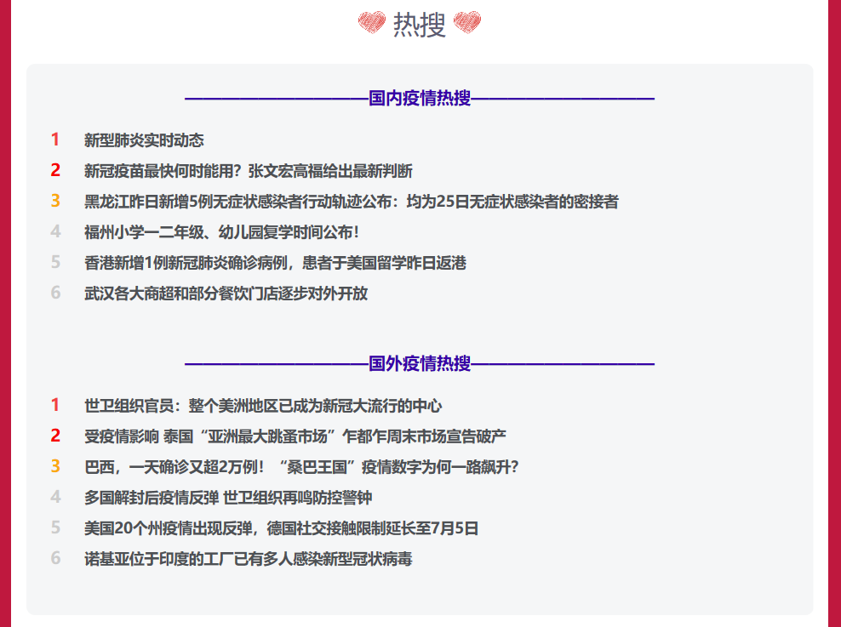

图19 疫情相关热搜

b.疫情复工复课资讯部分

主要为我国的复工复课相关资讯，点击资讯标题可实现跳转到对应的页面的具体内容。



图20 国内疫情复工复课